¿QUÉ ES LA REVOLUCIÓN? ¿SIGUE VIVA LA REVOLUCIÓN?
Aporte al Saludo de la Revolución reflexionando precisamente en la Revolución.
¿Y sigue viva nuestra participación como Cristianos en la Revolución?
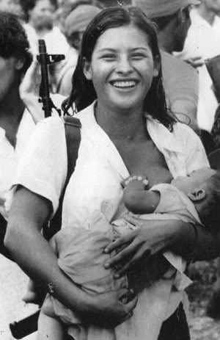

1.- Introducción.Usamos tanto la palabra Revolución y sobre todo en las fechas cercanas al 19 de julio, que esta palabra tan importante puede quedar desgastada y diluida. Será bueno pensar un poquito en qué significa Revolución y cómo se dio este proceso realmente en Nicaragua y qué tan presente está ahora.
Ante una situación de opresión en un país, la actitud conservadora es aceptarla situación de opresión y si acaso hacer cambios secundarios. La actitud revolucionaria es romper la situación existente y cambiar la realidad. En el caso de una dictadura, Revolución es romper con la dictadura de un hombre o de un partido y del entramado social, político y económico que lo sostiene, y que el pueblo realmente tenga el poder con una verdadera Democracia participativa.
Pregunta: ¿Cuáles fueron las principales características económicas, políticas, legales y el entramado social y los pseudovalores propios de la dictadura somocista?
2.-Revolución quiere decir, una transformación radical en la sociedad existente y el comienzo de una nueva sociedad. El pasado es rechazado, y el futuro es esperado. Se rechaza a los dominadores y a la opresión. Las sublevaciones populares son motivadas por un sentimiento de privación y son una reacción colectiva contra la miseria, opresión y la violencia extrema. De hecho en Nicaragua aunque liderado por el Frente, pero hubo una insurrección popular generalizada. Fue una actitud colectiva en contra de la dominación y buscando renovar la sociedad. Todo lo que se hace así en una revolución es movida por una pasión, por una indignación con un Basta Ya.
Preguntas:a)¿En qué consistió inicialmente la transformación de la sociedad con el triunfo de la Revolución?
b)¿Cuáles son los principales cambios del sistema económico, político, legal y del entramado social que trajo la Revolución? Y de esas características y cambios ¿cuáles fueron y son los más importantes?
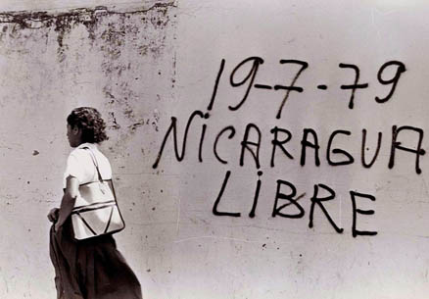
c) ¿Cuáles son los valores principales, los sueños principales que inspiraron la Revolución y cuáles eran los antivalores que se rechazaban?

3.- La indignacióncontra la opresión se concreta no sólo en la lucha de resistencia No-violenta como en el caso de Gandih, sino también en casos extremos con la revolución armada como en Nicaragua. Pero todo no se queda meramente en una indignación, sino que se va delineando el sueño de la sociedad nueva que se quiere, todo va a ser diferente, es una ruptura, es el anuncio de un nuevo comienzo lleno de esperanza. El cambio revolucionario implica una transformación en la economía, en las leyes y en la cultura,en los valores, enel entramado social, en las estructuras de la Sociedad. Es una ruptura con el pasado, pero con proyección hacia un futuro.
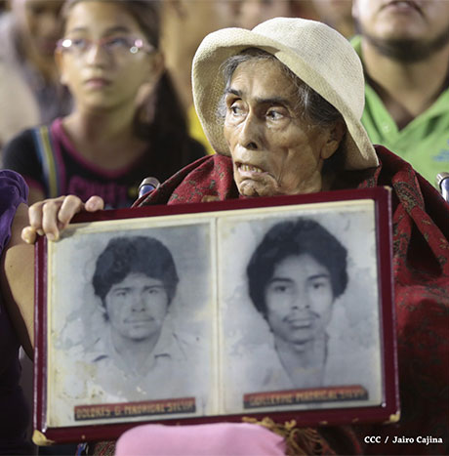
Pregunta ¿En pocas palabras cómo podemos expresar el sueño de las Mujeres y Hombres Nuevos y de la Sociedad de la Nueva Nicaragua que sostenía e impulsaba el proceso Revolucionario y sus comienzos con tanta Esperanza?

4.- Una tentación o escollo en la Revolución, puede ser que no haya un cambio, un corte radical, sino que simplemente sea una evolución con algunas mejoras de la antigua sociedad. Es muy importante ver si en realidad es una nueva sociedad, si se ha eliminado la explotación, si se han eliminado los privilegios de los poderosos económicamente, si el pueblo participa activamente en la política, si va disminuyendo la extrema pobreza y si no se violan permanentemente los Derechos de la mayoría (lo que Medellín llama Violencia Institucionalizada). La Revolución tiene sentido si sigue viva en esas aspiraciones y en ese rechazo y si esto es una actitud colectiva y un anhelo colectivo y no simplemente algo de los dirigentes.
Podemos preguntarnos de cara a la situación actual de Nicaragua, qué tan viva está la Revolución y qué tan asumida está y sigue estando por las mayorías. Podemos preguntarnos también si los logros principales de la Revolución concretados al momento actual siguen vivos y operantes.
Preguntas a.- ¿En la realidad actual de Nicaragua, qué tanto se eliminó o se sigue eliminando la extrema pobreza, la explotación y qué tanto se respetan los Derechos de las Mayorías?
b.- ¿Y en la realidad actual, qué tan viva está la participación popular y el anhelo colectivo por la nueva sociedad que se soñó con la Revolución?
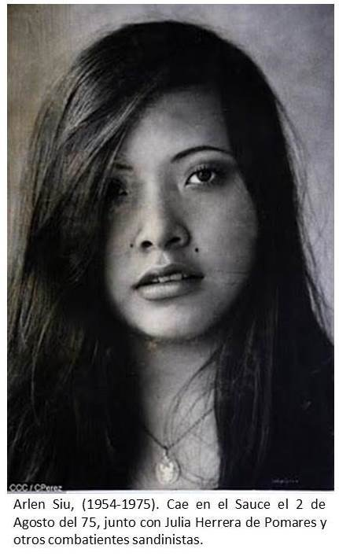
c.- ¿Qué tan vivos están hoy los valores, los logros y realizaciones que acompañaron y concretaron la Revolución?

5.-Una característica reconocida en América Latina, fue la participación activa de los cristianos en la Revolución.Y esto vale tanto en la lucha Revolucionaria que culmina en el 79, como en la lucha con la Contra en la guerra de los años 80.
Preguntas: a.- Enumeremos las principales características de nuestra participación como cristianos y en particular como CEB en el proceso Revolucionario de los años 70.
b.- Enumeremos también las principales características de nuestra participación como cristianos en el tiempo de la guerra de los años 80 con la Contrarrevolución.
c.- Y conviene preguntarnos ¿cómo está hoy nuestra participación en la Revolución tanto en el anuncio, como en la denuncia? ¿Y por qué hoy parece que participamos menos activamente en este proceso?
5.- Conclusión.Celebrar el Saludo, es recoger el pasado, conmemorarlo y querer y luchar para que siga presente hoy día en el sueño de esa nueva sociedad por los que tantas personas dieron la vida.
Celebrar el Saludo implica para nosotros reconocer la presencia de Dios en nuestra historia, pero también recibir su llamado en los momentos actuales para que el Grito del Éxodo por la liberación del Pueblo y el Grito de Jesús como Buena Noticia para liberación de los pobres y oprimidos, siga presente y actuante hoy en Nicaragua. Celebrar el Saludo también significa que nosotros participemos activa y lúcidamente, desde nuestra identidad en ese caminar que es parte integrante de nuestro compromiso por la Construcción del Reino de Dios.
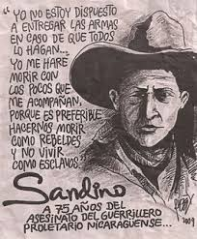

19 de Julio

Hoy celebramos el ayer
y el mañana.
Celebramos tanta sangre derramada
Tanto amor que regó los surcos de la Patria.

Celebramos la esperanza,
La terquedad indomable
Con que un puñado de hombres
Se fue levantando
Y fue levantando al pueblo.

Celebramos la rabia, el coraje,
La dignidad,
Con que el pueblo todo
Derrocó al tirano.

Eso es el ayer
Que hoy celebramos
y que podemos celebrar
Por la sangre de aquellos
Que no dijeron que amaban
Sino que amaron.

Y celebramos el hoy
El hoy que es salud y producción,
Que es Reforma Agraria
Y tantas cosas más
Que seguiremos defendiendo.

Y celebramos el hoy
Que es voluntad indomable de luchar,
De defender
Esta querida Revolución.

No nos hemos ido,
No vamos a huir,
No va a acobardarnos,
No nos va a intimidar,
Pues, Tú Señor, estás en medio
De nosotros.

Con vos estamos dispuestos
A dar la vida
Para que hoy,
19 de julio
Esta luz no se apague,
Esta esperanza no se extinga,
Porque esta luz y esperanza,
Es de los pobres,
De los pobres de Nicaragua
Y de los pobres de América Latina
Y del mundo entero.

Arnaldo Zenteno. Aporte de la Mesa CEB de Profetismo y Compromiso Ciudadano. 17 de julio del 2016. En el Saludo y compromiso de los Cristianos a la Revolución.

